**acProyecto de Ingeniería del Software.**

**Informe de Análisis.**



**Profesores:**

Pablo Monestel, Álvaro Cordero Peña, José Álvaro Romero.

Universidad Cenfotec - San José, Costa Rica.

Fecha de Entrega:

Semana 15.

**E V E N T O R Y**

 

Periodo lectivo:

2ndo Cuatrimestre – 2016.

1 Introducción

2 Análisis

2.1 Diagrama general de casos de uso

3. Anexos

Registrar usuarios administrador

Registrar usuarios cajero

Registrar usuario servicio cliente

Registrar cliente

Registrar tiendas

Registrar productos

Registrar tipos de eventos

Registrar listas de productos para eventos

Registrar tipos de descuento/convenios

Registrar proveedores

Consultar lista de productos

Listar usuarios

Listar proveedores

Listar productos por proveedores

Listar tiendas

Listar productos de tienda

Listar tipos de evento

Desplegar productos por lista de cliente

Desplegar productos por proveedor

Desplegar listas por evento

Desplegar listas por anfitrión

Desactivar lista

Desactivar producto

Desactivar tienda

Desactivar usuario

Desactivar proveedor

Modificar datos de administrador

Modificar datos de tienda

Modificar datos de productos

Modificar datos de proveedor

Modificar Lista de tipos de evento.

Recuperar contraseña

Modificar tipos de descuento/convenios

Comprar productos

Reservar productos

Iniciar sesión

Cerrar sesión

Buscar lista productos para eventos

Buscar productos

Buscar tiendas

Buscar dueños de lista

Confirmar lista de productos para evento

Listar tipos de producto

Listar tipos de tienda

Registrar tipos de producto

Registrar tipos de tienda

Modificar tipos de producto

Desactivar tipos de producto

Modificar datos de cliente

Modificar datos de servicio al cliente

Modificar datos de cajero

Desactivar descuento/convenio

Registrar datos informativos de la aplicación

Desactivar datos informativos de la aplicación

Activar lista

Activar producto

Activar tienda

Activar usuario

Activar proveedor

Agregar Productos(A lista)

Agregar Productos(inventario)

Desactivar tipo de evento

Desplegar datos de compra/factura

# **1** **Introducción**

En este informe de análisis se presentará un listado detallado de cada caso de uso para el desarrollo de la aplicación web para administrar la creación de listas de productos para eventos específicos de los clientes de una tienda particular.

Primero se presenta un listado con el nombre de cada caso de uso y un diagrama que identifica cuáles usuarios de aplicación intervienen en el uso de cada caso. Finalmente se incluye en la sección de anexos las tablas de casos de uso de alto nivel.

# **2** **Análisis**

En este apartado se listan todos los casos de uso que se desarrollarán con el fin de integrar los requerimientos de la aplicación, también se incluyen una serie de diagramas ordenados según las tareas: registrar, listar, desactivar, desplegar, modificar, buscar, reservar y el acceso a la plataforma.

## **2.1** **Diagrama general de casos de uso**

Caso de uso 1:Registrar usuarios administrador

Caso de uso 2:Registrar usuarios cajero

Caso de uso 3:Registrar usuario servicio cliente

Caso de uso 4:Registrar cliente

Caso de uso 5:Registrar tiendas

Caso de uso 6:Registrar productos

Caso de uso 7:Registrar tipos de eventos

Caso de uso 8:Registrar listas de productos para eventos

Caso de uso 9:Registrar tipos de descuento/convenios

Caso de uso 10:Registrar proveedores

Caso de uso 11:Consultar lista de productos

Caso de uso 12:Listar usuarios

Caso de uso 13:Listar proveedores

Caso de uso 14:Listar productos por proveedores

Caso de uso 15:Listar tiendas

Caso de uso 16:Listar productos de tienda

Caso de uso 17:Listar tipos de evento

Caso de uso 18:Desplegar productos por lista de cliente

Caso de uso 19:Desplegar productos por proveedor

Caso de uso 20:Desplegar listas por evento

Caso de uso 21:Desplegar listas por anfitrión

Caso de uso 22:Desactivar lista

Caso de uso 23:Desactivar producto

Caso de uso 24:Desactivar Tienda

Caso de uso 25:Desactivar usuario

Caso de uso 26:Desactivar proveedor

Caso de uso 27:Modificar datos de administrador

Caso de uso 28:Modificar datos de tienda

Caso de uso 29:Modificar datos de productos

Caso de uso 30:Modificar datos de proveedor

Caso de uso 31:Modificar lista de tipos de evento

Caso de uso 32:Recuperar contraseña

Caso de uso 33:Tipos de descuento/convenios

Caso de uso 34:Comprar productos

Caso de uso 35:Reservar productos

Caso de uso 36:Iniciar sesión

Caso de uso 37:Cerrar sesión

Caso de uso 38:Buscar lista productos para eventos

Caso de uso 39:Buscar productos

Caso de uso 40:Buscar Tiendas

Caso de uso 41:Buscar dueños de lista

Caso de uso 42:Confirmar lista de productos para evento

Caso de uso 43:Listar tipos de producto

Caso de uso 44:Listar tipos de tienda

Caso de uso 45:Registrar tipos de producto

Caso de uso 46:Registrar tipos de tienda

Caso de uso 47:Modificar tipos de producto

Caso de uso 48:Desactivar tipos de producto

Caso de uso 49:Modificar datos de cliente

Caso de uso 50:Modificar datos de servicio al cliente

Caso de uso 51:Modificar datos de cajero

Caso de uso 52:Desactivar descuento/convenio

Caso de uso 53:Registrar datos informativos de la aplicación

Caso de uso 54:Desactivar datos informativos de la aplicación

Caso de uso 55:Activar lista

Caso de uso 56:Activar producto

Caso de uso 57:Activar tienda

Caso de uso 58:Activar usuario

Caso de uso 59:Activar proveedor

Caso de uso 60:Agregar Productos(A lista)

Caso de uso 61:Agregar Productos(inventario)

Caso de uso 62:Desactivar tipo de evento

Caso de uso 63:Desplegar datos de compra/factura

## 

## 

## 

## 

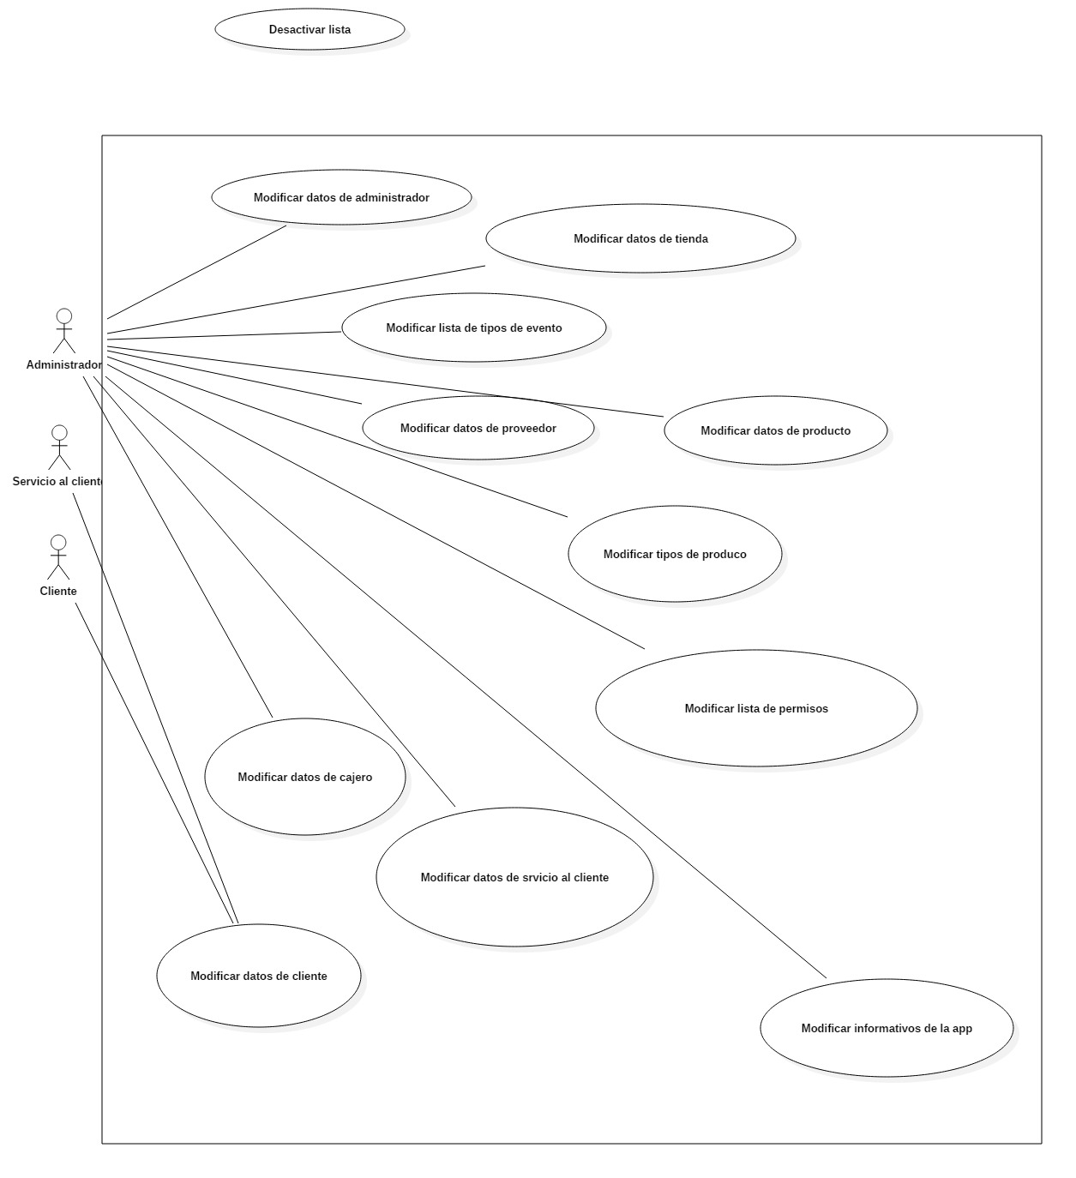

## 

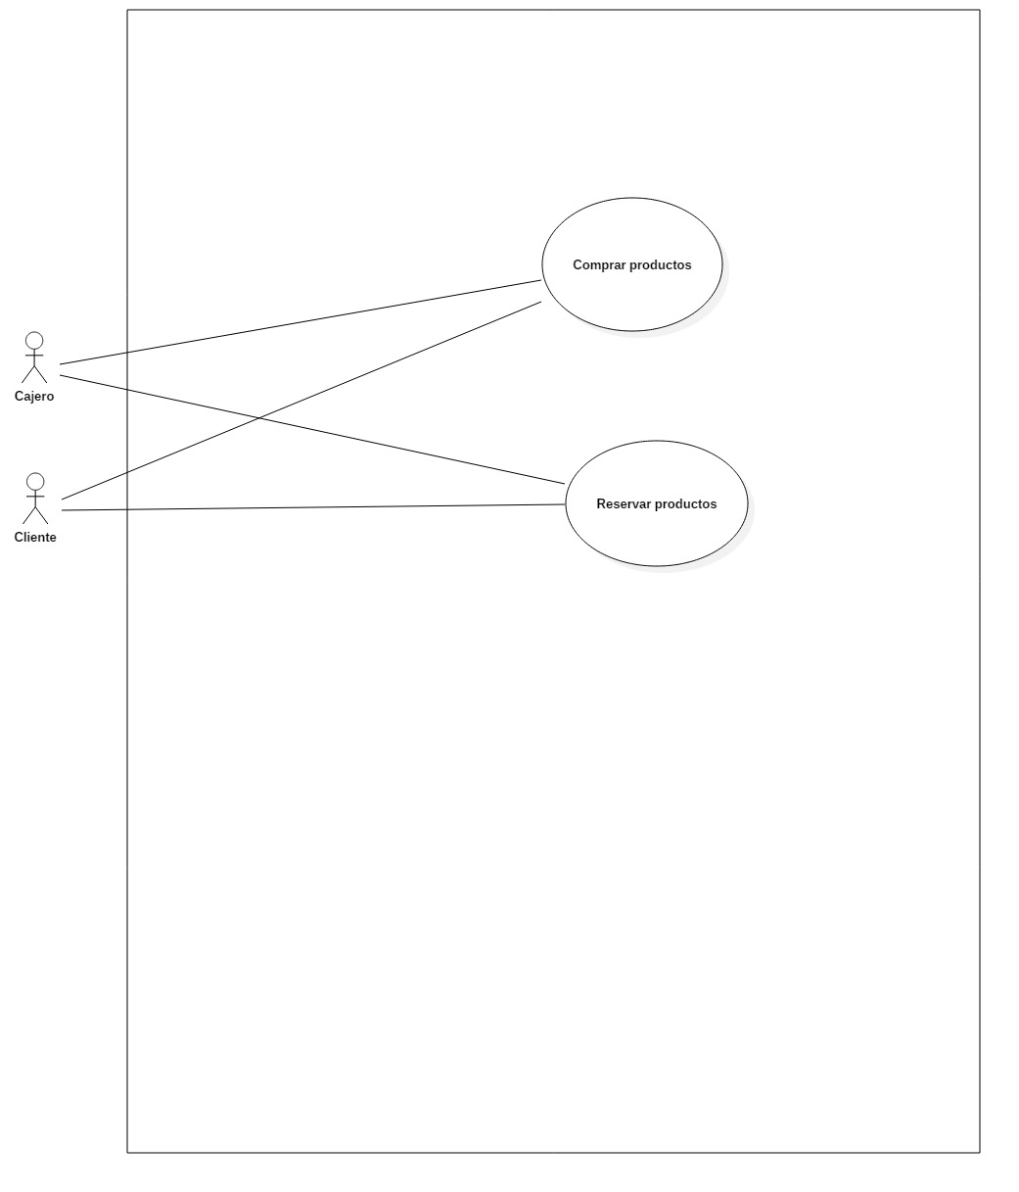

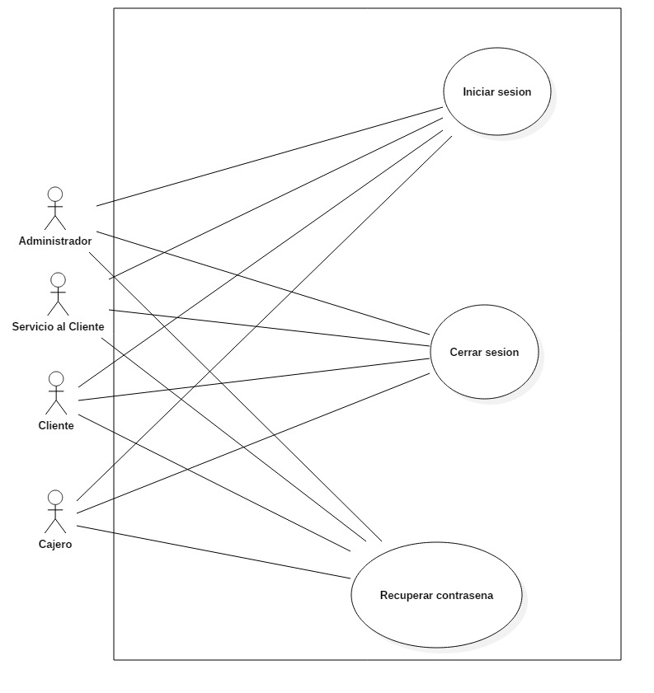

## **Anexos**

En este apartado se especifican algunas abreviaciones usadas para de desarrollar las tablas que detallan los casos de uso.

Usuarios: AD =Administrador, Serv =Servicio al cliente, CAJ= Cajero, CL=Cliente anfitrión

|  |  |
| --- | --- |
| **UC-1** | **Registrar usuarios administrador** |
| **Versión** | *V1* |
| **Autor(es)** | *Diego Méndez* |
| **Fuentes** | *Álvaro Cordero, Pablo Monestel* |
| **Tipo** | *Primario* |
| **Dependencias** | *REQ* |
| **Actores** | *AD* |
| **Descripción** | Este caso de uso inicia cuando el usuario está en el formulario de registro de usuarios. Una vez ahí el usuario llena los espacios requeridos y/o los opcionales. El usuario recibirá un correo de confirmación. Una vez el usuario confirme su correo su usuario estará registrado. |

|  |  |
| --- | --- |
| **UC-2** | **Registrar usuarios cajero** |
| **Versión** | *V1* |
| **Autor(es)** | *Alejandro Castillo* |
| **Fuentes** | *Álvaro Cordero, Pablo Monestel* |
| **Tipo** | *Primario* |
| **Dependencias** | *REQ* |
| **Actores** | *AD* |
| **Descripción** | Este caso de uso inicia cuando el usuario está en el formulario de registro de usuarios cajero. Una vez ahí el administrador llena los espacios requeridos y/o los opcionales. El usuario cajero recibirá un correo de confirmación. Una vez el usuario cajero confirme su correo el usuario estará registrado. |

|  |  |
| --- | --- |
| **UC-3** | **Registrar usuario servicio cliente** |
| **Versión** | *V1* |
| **Autor(es)** | *Alejandro Castillo* |
| **Fuentes** | *Álvaro Cordero, Pablo Monestel* |
| **Tipo** | *Primario* |
| **Dependencias** | *REQ* |
| **Actores** | *AD* |
| **Descripción** | Este caso de uso inicia cuando el administrador está en el formulario de registro de usuarios servicio al cliente. Una vez ahí el administrador llena los espacios requeridos y/o los opcionales. El usuario servicio al cliente recibira un correo de confirmación. Una vez el usuario servicio al cliente confirme su correo el usuario estará registrado |

|  |  |
| --- | --- |
| **UC-4** | **Registrar cliente** |
| **Versión** | *V1* |
| **Autor(es)** | *Esteban González* |
| **Fuentes** | *Álvaro Cordero, Pablo Monestel* |
| **Tipo** | *Primario* |
| **Dependencias** | *REQ* |
| **Actores** | *CL* |
| **Descripción** | Este caso de uso inicia cuando el usuario está en el formulario de registro de usuarios cliente. Una vez ahí el usuario cliente llena los espacios requeridos y/o los opcionales. El usuario cliente recibirá un correo de confirmación. Una vez el usuario confirme su correo el usuario estará registrado. |

|  |  |
| --- | --- |
| **UC-5** | **Registrar tiendas** |
| **Versión** | *V1* |
| **Autor(es)** | *Diego Méndez* |
| **Fuentes** | *Álvaro Cordero, Pablo Monestel* |
| **Tipo** | *Primario* |
| **Dependencias** | *REQ* |
| **Actores** | *AD* |
| **Descripción** | Este caso de uso inicia cuando el usuario está en el formulario de registro de una tienda. Una vez ahí el cliente llena los espacios requeridos y/o los opcionales. El cliente recibirá un correo de confirmación. Una vez el usuario confirme su correo el usuario estará registrado. |

|  |  |
| --- | --- |
| **UC-6** | **Registrar productos** |
| **Versión** | *V1* |
| **Autor(es)** | *Daniel Urbina* |
| **Fuentes** | *Álvaro Cordero, Pablo Monestel* |
| **Tipo** | *Primario* |
| **Dependencias** | *REQ -* |
| **Actores** | *AD,* |
| **Descripción** | Este caso de uso inicia cuando el usuario ya ha registrado los tipos de producto y se encuentra en el formulario de registro de productos. Ahí el usuario llena los espacios requeridos y/o los opcionales. Una vez enviado el producto estará registrado. |

|  |  |
| --- | --- |
| **UC-7** | **Registrar tipos de eventos** |
| **Versión** | *V1* |
| **Autor(es)** | *Gary Valverde* |
| **Fuentes** | *Álvaro Cordero, Pablo Monestel* |
| **Tipo** | *Primario* |
| **Dependencias** | *REQ* |
| **Actores** | *AD* |
| **Descripción** | Este caso de uso inicia cuando el usuario está en el formulario de registro de tipos de eventos.El usuario administrador elige de los tipos de eventos, aquellos para los cuales su tienda va a ofrecer productos. |

|  |  |
| --- | --- |
| **UC-8** | **Registrar listas de productos para eventos** |
| **Versión** | *V1* |
| **Autor(es)** | *Diego Méndez* |
| **Fuentes** | *Álvaro Cordero, Pablo Monestel* |
| **Tipo** | *Primario* |
| **Dependencias** | *REQ* |
| **Actores** | *AD, CL, Serv* |
| **Descripción** | Este caso de uso inicia cuando el usuario está en el formulario de registro de listas de productos para eventos.El usuario selecciona los artículos que desea agregar a su lista. |

|  |  |
| --- | --- |
| **UC-9** | **Registrar tipos de descuento/convenios** |
| **Versión** | *V1* |
| **Autor(es)** | *Alejandro Castillo,* |
| **Fuentes** | *Álvaro Cordero, Pablo Monestel* |
| **Tipo** | *Primario* |
| **Dependencias** | *REQ* |
| **Actores** | *AD, Serv* |
| **Descripción** | Este caso de uso inicia cuando el administrador está en el formulario de descuento. Establece el monto del descuento. Confirma el monto de descuento y el descuento es establecido. |

|  |  |
| --- | --- |
| **UC-10** | **Registrar proveedores** |
| **Versión** | *V1* |
| **Autor(es)** | *Esteban González* |
| **Fuentes** | *Álvaro Cordero, Pablo Monestel* |
| **Tipo** | *Primario* |
| **Dependencias** | *REQ* |
| **Actores** | *AD* |
| **Descripción** | Este caso de uso inicia cuando el usuario está en el formulario de registro de proveedores. Una vez ahí el administrador llena los espacios requeridos y/o los opcionales. El registro estará terminado. |

|  |  |
| --- | --- |
| **UC-11** | **Consultar lista de productos** |
| **Versión** | *V1* |
| **Autor(es)** | *Gary Valverde* |
| **Fuentes** | *Álvaro Cordero, Pablo Monestel* |
| **Tipo** | *Primario* |
| **Dependencias** | *REQ* |
| **Actores** | *AD, CAJ, Serv* |
| **Descripción** | Este caso de uso inicia cuando el usuario está en el formulario de consulta de las listas de productos e ingresa el id único de la lista. Una vez completada la acción la lista de productos respectiva será desplegada en pantalla. |

|  |  |
| --- | --- |
| **UC-12** | **Listar usuarios** |
| **Versión** | *V1* |
| **Autor(es)** | *Daniel Urbina.* |
| **Fuentes** | *Álvaro Cordero, Pablo Monestel* |
| **Tipo** | *Primario* |
| **Dependencias** | *REQ* |
| **Actores** | *AD, Serv* |
| **Descripción** | Este caso de uso inicia cuando el usuario administrador está en el formulario de reportes. El usuario administrador podrá solicitar la lista de los usuarios con permisos en la tienda(Serv. Cliente, cajero y sus clientes) |

|  |  |
| --- | --- |
| **UC-13** | **Listar proveedores** |
| **Versión** | *V1* |
| **Autor(es)** | *Esteban González* |
| **Fuentes** | *Álvaro Cordero, Pablo Monestel* |
| **Tipo** | *Primario* |
| **Dependencias** | *REQ* |
| **Actores** | *AD* |
| **Descripción** | Este caso de uso inicia cuando el usuario está en el formulario de reportes. El usuario administrador podrá solicitar la lista de los proveedores que están vinculados con la tienda. |

|  |  |
| --- | --- |
| **UC-14** | **Listar productos por proveedores** |
| **Versión** | *V1* |
| **Autor(es)** | *Diego Méndez* |
| **Fuentes** | *Álvaro Cordero, Pablo Monestel* |
| **Tipo** | *Primario* |
| **Dependencias** | *REQ* |
| **Actores** | *AD* |
| **Descripción** | Este caso de uso inicia cuando el usuario está en el formulario de reportes. El usuario administrador podrá solicitar la lista de productos por proveedores que están vinculados con la tienda. |

|  |  |
| --- | --- |
| **UC-15** | **Listar tiendas** |
| **Versión** | *V1* |
| **Autor(es)** | *Alejandro Castillo* |
| **Fuentes** | *Álvaro Cordero, Pablo Monestel* |
| **Tipo** | *Primario* |
| **Dependencias** | *REQ* |
| **Actores** | *AD, Serv, CAJ* |
| **Descripción** | Este caso de uso inicia cuando el usuario cliente está en el formulario para elegir una tienda. El cliente podrá ver la lista de tiendas, ingresar a cada una y ver los productos, finalmente elegir la tienda en la cual se creará la lista. |

|  |  |
| --- | --- |
| **UC-16** | **Listar productos de tienda** |
| **Versión** | *V1* |
| **Autor(es)** | *Esteban González* |
| **Fuentes** | *Álvaro Cordero, Pablo Monestel* |
| **Tipo** | *Primario* |
| **Dependencias** | *REQ* |
| **Actores** | *AD* |
| **Descripción** | Este caso de uso inicia cuando el usuario administrador o servicio al cliente ingresa al formulario de reportes; estos dos usuarios podrán ver la lista de todos los productos de la tienda con su respectivo estado(cantidad-proveedor-etc) |

|  |  |
| --- | --- |
| **UC-17** | **Listar tipos de evento** |
| **Versión** | *V1* |
| **Autor(es)** | *Alejandro Castillo* |
| **Fuentes** | *Álvaro Cordero, Pablo Monestel* |
| **Tipo** | *Primario* |
| **Dependencias** | *REQ* |
| **Actores** | *AD* |
| **Descripción** | Este caso de uso inicia cuando el usuario administrador está en el formulario de reportes. El usuario administrador podrá solicitar la lista de los tipos de eventos que se ofrecen en su tienda. |

|  |  |
| --- | --- |
| **UC-18** | **Desplegar productos por lista de cliente** |
| **Versión** | *V1* |
| **Autor(es)** | *Daniel Urbina* |
| **Fuentes** | *Álvaro Cordero, Pablo Monestel* |
| **Tipo** | *Primario* |
| **Dependencias** | *REQ* |
| **Actores** | *AD, Serv* |
| **Descripción** | Este caso de uso inicia cuando el usuario está en la sección de desplegar informes. El administrador digita el id único de la lista de un cliente. Y el sistema le desplegará un reporte sobre todos los productos incluidos con su respectiva información. ( id, proveedor, descripción, marca, cantidad, precio con IVA unitario, precio con IVA unitario, precio total y estado.) |

|  |  |
| --- | --- |
| **UC-19** | **Desplegar productos por proveedor** |
| **Versión** | *V1* |
| **Autor(es)** | *Diego Méndez* |
| **Fuentes** | *Álvaro Cordero, Pablo Monestel* |
| **Tipo** | *Primario* |
| **Dependencias** | *REQ* |
| **Actores** | *AD, Serv* |
| **Descripción** | Este caso de uso inicia cuando el usuario está en la sección de desplegar informes. El administrador digita el id único de un proveedor. Y el sistema le desplegará un reporte sobre todos los productos incluidos con su respectiva información. ( id, proveedor, descripción, marca, cantidad, precio con IVA unitario, precio con IVA unitario, precio total y estado.) |

|  |  |
| --- | --- |
| **UC-20** | **Desplegar listas por evento** |
| **Versión** | *V1* |
| **Autor(es)** | *Alejandro Castillo* |
| **Fuentes** | *Álvaro Cordero, Pablo Monestel* |
| **Tipo** | *Primario* |
| **Dependencias** | *REQ* |
| **Actores** | *AD, Serv* |
| **Descripción** | Este caso de uso inicia cuando el usuario está en la sección de desplegar informes. El administrador digita el id único de un evento. Y el sistema le desplegará un reporte sobre todos los productos incluidos con su respectiva información. ( id, proveedor, descripción, marca, cantidad, precio con IVA unitario, precio con IVA unitario, precio total y estado.) |

|  |  |
| --- | --- |
| **UC-21** | **Desplegar listas por anfitrión** |
| **Versión** | *V1* |
| **Autor(es)** | *Alejandro Castillo* |
| **Fuentes** | *Álvaro Cordero, Pablo Monestel* |
| **Tipo** | *Primario* |
| **Dependencias** | *REQ* |
| **Actores** | *AD, Serv* |
| **Descripción** | Este caso de uso inicia cuando el usuario está en la sección de desplegar informes y desea obtener una lista con todos los usuarios anfitriones que tienen lista, y sus listas. |

|  |  |
| --- | --- |
| **UC-22** | **Desactivar lista** |
| **Versión** | *V1* |
| **Autor(es)** | *Alejandro Castillo* |
| **Fuentes** | *Álvaro Cordero, Pablo Monestel* |
| **Tipo** | *Primario* |
| **Dependencias** | *REQ* |
| **Actores** | *AD, Serv* |
| **Descripción** | Este caso de uso inicia cuando el usuario en la sección para desactivar listas. El usuario digitara el id único de la lista. Una vez lo ingrese y de click en el botón desactivar se le mostrará un mensaje de confirmación, si acepta la lista estará desactivada, de lo contrario es necesario repetir el último paso. |

|  |  |
| --- | --- |
| **UC-23** | **Desactivar producto** |
| **Versión** | *V1* |
| **Autor(es)** | *Gary Valverde* |
| **Fuentes** | *Álvaro Cordero, Pablo Monestel* |
| **Tipo** | *Primario* |
| **Dependencias** | *REQ* |
| **Actores** | *AD* |
| **Descripción** | Este caso de uso inicia cuando el usuario en la sección para desactivar productos. El usuario digitara el id único del producto o su nombre. Una vez lo ingrese y de click en el botón desactivar se le mostrará un mensaje de confirmación, si acepta el producto estará desactivado, de lo contrario es necesario repetir el último paso. |

|  |  |
| --- | --- |
| **UC-24** | **Desactivar tienda** |
| **Versión** | *V1* |
| **Autor(es)** | *Daniel Urbina* |
| **Fuentes** | *Álvaro Cordero, Pablo Monestel* |
| **Tipo** | *Primario* |
| **Dependencias** | *REQ* |
| **Actores** | *AD, Serv* |
| **Descripción** | Este caso de uso inicia cuando el usuario en la sección para desactivar tiendas. El usuario digitara el id único de la tienda o su nombre. Una vez lo ingrese y de click en el botón desactivar se le mostrará un mensaje de confirmación, si acepta la tienda estará desactivada, de lo contrario es necesario repetir el último paso. |

|  |  |
| --- | --- |
| **UC-25** | **Desactivar usuario** |
| **Versión** | *V1* |
| **Autor(es)** | *Diego Méndez* |
| **Fuentes** | *Álvaro Cordero, Pablo Monestel* |
| **Tipo** | *Primario* |
| **Dependencias** | *REQ* |
| **Actores** | *AD,Serv* |
| **Descripción** | Este caso de uso inicia cuando el usuario en la sección para desactivar usuarios. El usuario digitara el numero de cedula del usuario. Una vez lo ingrese y de click en el botón desactivar se le mostrará un mensaje de confirmación, si acepta el usuario estará desactivado, de lo contrario es necesario repetir el último paso. |

|  |  |
| --- | --- |
| **UC-26** | **Desactivar proveedor** |
| **Versión** | *V1* |
| **Autor(es)** | *Esteban González* |
| **Fuentes** | *Álvaro Cordero, Pablo Monestel* |
| **Tipo** | *Primario* |
| **Dependencias** | *REQ* |
| **Actores** | *AD,Serv* |
| **Descripción** | Este caso de uso inicia cuando el usuario en la sección para desactivar listas. El usuario digitara el id único del proveedor o el nombre. Una vez lo ingrese y de click en el botón desactivar se le mostrará un mensaje de confirmación, si acepta el proveedor estará desactivado, de lo contrario es necesario repetir el último paso. |

|  |  |
| --- | --- |
| **UC-27** | **Modificar datos de administrador** |
| **Versión** | *V1* |
| **Autor(es)** | *Alejandro Castillo* |
| **Fuentes** | *Álvaro Cordero, Pablo Monestel* |
| **Tipo** | *Primario* |
| **Dependencias** | *REQ* |
| **Actores** | *AD* |
| **Descripción** | Este caso de uso inicia cuando el usuario está en su perfil de usuario y desea realizar una modificar a los datos de un usuario. Selecciona el usuario que desea modificar, realiza las modificaciones en los datos.Finaliza cuando el administrador confirma las modificaciones. |

|  |  |
| --- | --- |
| **UC-28** | **Modificar datos de tienda** |
| **Versión** | *V1* |
| **Autor(es)** | *Esteban González,* |
| **Fuentes** | *Álvaro Cordero, Pablo Monestel* |
| **Tipo** | *Primario* |
| **Dependencias** | *REQ* |
| **Actores** | *AD* |
| **Descripción** | Este caso de uso inicia cuando el usuario está en el perfil de la tienda y desea realizar una modificar a los datos. Selecciona el dato que desea modificar, realiza las modificaciones en los datos.Finaliza cuando el administrador confirma las modificaciones. |

|  |  |
| --- | --- |
| **UC-29** | **Modificar datos de productos** |
| **Versión** | *V1* |
| **Autor(es)** | *Alejandro Castillo* |
| **Fuentes** | *Álvaro Cordero, Pablo Monestel* |
| **Tipo** | *Primario* |
| **Dependencias** | *REQ* |
| **Actores** | *AD* |
| **Descripción** | Este caso de uso inicia cuando el usuario está en la lista de productos y desea modificar los datos de uno de ellos. Selecciona el producto que desea modificar, modifica los datos.Finaliza cuando el administrador confirma las modificaciones. |

|  |  |
| --- | --- |
| **UC-30** | **Modificar datos de proveedor** |
| **Versión** | *V1* |
| **Autor(es)** | *Daniel Urbina* |
| **Fuentes** | *Álvaro Cordero, Pablo Monestel* |
| **Tipo** | *Primario* |
| **Dependencias** | *REQ* |
| **Actores** | *AD* |
| **Descripción** | Este caso de uso inicia cuando el usuario está en la lista de proveedores y desea modificar los datos de uno de ellos. Selecciona el proveedor que desea modificar, modifica los datos.Finaliza cuando el administrador confirma las modificaciones. |

|  |  |
| --- | --- |
| **UC-31** | **Modificar Lista de tipos de evento.** |
| **Versión** | *V1* |
| **Autor(es)** | *Diego Méndez* |
| **Fuentes** | *Álvaro Cordero, Pablo Monestel* |
| **Tipo** | *Primario* |
| **Dependencias** | *REQ* |
| **Actores** | *AD* |
| **Descripción** | Este caso de uso inicia cuando el usuario está en la lista de tipos de evento y desea hacer una modificación.Selecciona el tipo de evento que desea modificar. Modifica los datos, finaliza cuando el administrador confirma las modificaciones realizadas. |

|  |  |
| --- | --- |
| **UC-32** | **Recuperar contraseña** |
| **Versión** | *V1* |
| **Autor(es)** | *Esteban GonzáleZ* |
| **Fuentes** | *Álvaro Cordero, Pablo Monestel* |
| **Tipo** | *Primario* |
| **Dependencias** | *REQ* |
| **Actores** | *AD,Serv,Caj,CL* |
| **Descripción** | Este caso de uso inicia cuando el usuario ha perdido la contraseña y se encuentra en el menú de inicio. El usuario le da click en el enlace de recuperar contraseña. Una vez dado el click será llevado al formulario de recuperación donde deberá ingresar el correo electronico y numero de cedula. Si la información coincide el usuario recibirá un correo con un link de recuperación donde podrá ingresar su nueva contraseña. |

|  |  |
| --- | --- |
| **UC-33** | **Modificar tipos de descuento/convenios** |
| **Versión** | *V1* |
| **Autor(es)** | *Esteban González* |
| **Fuentes** | *Álvaro Cordero, Pablo Monestel* |
| **Tipo** | *Primario* |
| **Dependencias** | *REQ* |
| **Actores** | *AD,Serv,Caj,CL* |
| **Descripción** | Este caso de uso inicia cuando el usuario desea modificar o agregar tipos de descuentos o convenios de la lista de convenios y descuentos. |

|  |  |
| --- | --- |
| **UC-34** | **Comprar productos** |
| **Versión** | *V1* |
| **Autor(es)** | *Gary Valverde* |
| **Fuentes** | *Álvaro Cordero, Pablo Monestel* |
| **Tipo** | *Primario* |
| **Dependencias** | *REQ* |
| **Actores** | *AD,Caj,CL* |
| **Descripción** | Este caso de uso inicia cuando el usuario llega a una caja con el id de producto que desea comprar. El Cajero registra los productos y obtiene el pago. El cliente paga. Al terminar la transacción, el Cajero imprime la factura y el Cliente se marcha con los productos y la factura. |

|  |  |
| --- | --- |
| **UC-35** | **Reservar productos** |
| **Versión** | *V1* |
| **Autor(es)** | *Daniel Urbina* |
| **Fuentes** | *Álvaro Cordero, Pablo Monestel* |
| **Tipo** | *Primario* |
| **Dependencias** | *REQ* |
| **Actores** | *AD,Serv,Caj,CL* |
| **Descripción** | Este caso de uso inicia cuando el usuario está en la lista de productos de un cliente anfitrión y selecciona la opción de reserva sobre un producto. El sistema solicitará el inicio de sesión antes de confirmar la reserva. El reservara e informará al usuario que el producto está reservado por ' x ' días. |

|  |  |
| --- | --- |
| **UC-36** | **Iniciar sesión** |
| **Versión** | *V1* |
| **Autor(es)** | *Diego Méndez* |
| **Fuentes** | *Álvaro Cordero, Pablo Monestel* |
| **Tipo** | *Primario* |
| **Dependencias** | *REQ* |
| **Actores** | *AD,Serv,Caj,CL* |
| **Descripción** | Este caso de uso inicia cuando el usuario aún no ha iniciado sesión, entonces da click en el botón Iniciar sesión, ingresa su nombre de usuario y contraseña. Finaliza una vez que el usuario click en el botón de login |

|  |  |
| --- | --- |
| **UC-37** | **Cerrar sesión** |
| **Versión** | *V1* |
| **Autor(es)** | *Diego Méndez* |
| **Fuentes** | *Álvaro Cordero, Pablo Monestel* |
| **Tipo** | *Primario* |
| **Dependencias** | *REQ* |
| **Actores** | *AD,Serv,Caj,CL* |
| **Descripción** | Este caso de uso inicia cuando el usuario cierra de la sesión. una vez completa esta acción los usuarios observarán la página de inicio de la aplicación. |

|  |  |
| --- | --- |
| **UC-38** | **Buscar lista productos para eventos** |
| **Versión** | *V1* |
| **Autor(es)** | *Alejandro Castillo* |
| **Fuentes** | *Álvaro Cordero, Pablo Monestel* |
| **Tipo** | *Primario* |
| **Dependencias** | *REQ* |
| **Actores** | *AD, CL, CAJ, Serv, Invitado* |
| **Descripción** | Este caso de uso inicia cuando el usuario solicita la lista de productos específicos para evento por medio de un id. Una vez completada la acción la lista será desplegada en la pantalla y podrá ver los productos en ella, cada una con su respectiva información. |

|  |  |
| --- | --- |
| **UC-39** | **Buscar productos** |
| **Versión** | *V1* |
| **Autor(es)** | *Esteban González* |
| **Fuentes** | *Álvaro Cordero, Pablo Monestel* |
| **Tipo** | *Primario* |
| **Dependencias** | *REQ* |
| **Actores** | *AD,Serv,CL* |
| **Descripción** | Este caso de uso inicia cuando el usuario desea encontrar un producto específico por nombre o por id. Una vez ingresada la información. El producto y su información específica será desplegada en pantalla. |

|  |  |
| --- | --- |
| **UC-40** | **Buscar tiendas** |
| **Versión** | *V1* |
| **Autor(es)** | *Gary Valverde* |
| **Fuentes** | *Álvaro Cordero, Pablo Monestel* |
| **Tipo** | *Primario* |
| **Dependencias** | *REQ* |
| **Actores** | *AD,Serv,,CL* |
| **Descripción** | Este caso de uso inicia cuando el usuario desea encontrar una tienda en específico por nombre o por id. Una vez completada la acción la información de la tienda deseada será desplegada en pantalla. |

|  |  |
| --- | --- |
| **UC-41** | **Buscar dueños de lista** |
| **Versión** | *V1* |
| **Autor(es)** | *Daniel Urbina* |
| **Fuentes** | *Álvaro Cordero, Pablo Monestel* |
| **Tipo** | *Primario* |
| **Dependencias** | *REQ* |
| **Actores** | *AD, CL, CAJ, Serv, Invitado* |
| **Descripción** | Este caso de uso inicia cuando el usuario desea encontrar a un usuario que ha creado una lista. El usuario deberá ingresar el id único de la lista. Una vez completada esta acción la información del usuario se desplegará en pantalla. |

|  |  |
| --- | --- |
| **UC-42** | **Confirmar lista de productos para evento** |
| **Versión** | *V1* |
| **Autor(es)** | *Diego Méndez* |
| **Fuentes** | *Álvaro Cordero, Pablo Monestel* |
| **Tipo** | *Primario* |
| **Dependencias** | *REQ* |
| **Actores** | *AD* |
| **Descripción** | Este caso de uso inicia cuando el usuario desea encontrar el perfil de un usuario dueño de una lista en específico. Esta acción termina cuando el usuario de click en el botón de buscar. |

|  |  |
| --- | --- |
| **UC-43** | **Listar tipos de producto** |
| **Versión** | *V1* |
| **Autor(es)** | *Daniel Urbina* |
| **Fuentes** | *Álvaro Cordero, Pablo Monestel* |
| **Tipo** | *Primario* |
| **Dependencias** | *REQ* |
| **Actores** | *AD* |
| **Descripción** | Este caso de uso inicia cuando el usuario Administrador se encuentra en el formulario de registrar productos. En esta sección el usuario ingresa la categoría a la que el producto pertenece. |

|  |  |
| --- | --- |
| **UC-44** | **Listar tipos de tienda** |
| **Versión** | *V1* |
| **Autor(es)** | *Alejandro Castillo* |
| **Fuentes** | *Álvaro Cordero, Pablo Monestel* |
| **Tipo** | *Primario* |
| **Dependencias** | *REQ* |
| **Actores** | *AD* |
| **Descripción** | Este caso de uso inicia cuando el usuario el usuario administrador se encuentra en el formulario de registrar tienda. En esta sección el usuario selecciona la categoría a la que la tienda pertenece. |

|  |  |
| --- | --- |
| **UC-45** | **Registrar tipos de producto** |
| **Versión** | *V1* |
| **Autor(es)** | *Esteban González* |
| **Fuentes** | *Álvaro Cordero, Pablo Monestel* |
| **Tipo** | *Primario* |
| **Dependencias** | *REQ* |
| **Actores** | *AD,Serv* |
| **Descripción** | Este caso de uso inicia cuando el usuario Administrador está en la sección de registrar producto, el usuario podrá elegir entre las distintas opciones de productos. |

|  |  |
| --- | --- |
| **UC-46** | **Registrar tipos de tienda** |
| **Versión** | *V1* |
| **Autor(es)** | *Diego Méndez* |
| **Fuentes** | *Álvaro Cordero, Pablo Monestel* |
| **Tipo** | *Primario* |
| **Dependencias** | *REQ* |
| **Actores** | *AD* |
| **Descripción** | Este caso de uso inicia cuando el usuario el usuario administrador está en la sección de registrar tienda, el usuario podrá elegir entre los distintos tipos de tienda. |

|  |  |
| --- | --- |
| **UC-47** | **Modificar tipos de producto** |
| **Versión** | *V1* |
| **Autor(es)** | *Diego Méndez* |
| **Fuentes** | *Álvaro Cordero, Pablo Monestel* |
| **Tipo** | *Primario* |
| **Dependencias** | *REQ* |
| **Actores** | *AD* |
| **Descripción** | Este caso de uso inicia cuando el usuario está en el formulario de modificar tipos de producto. Selecciona el dato que desea modificar, realiza las modificaciones en los datos.Finaliza cuando el usuario confirma las modificaciones. |

|  |  |
| --- | --- |
| **UC-48** | **Desactivar tipos de producto** |
| **Versión** | *V1* |
| **Autor(es)** | *Diego Méndez* |
| **Fuentes** | *Álvaro Cordero, Pablo Monestel* |
| **Tipo** | *Primario* |
| **Dependencias** | *REQ* |
| **Actores** | *AD* |
| **Descripción** | Este caso de uso inicia cuando el usuario en la sección para desactivar tipos de producto. El usuario digitara el id único del tipo de producto o nombre. Una vez lo ingrese y de click en el botón desactivar se le mostrará un mensaje de confirmación, si acepta la lista estará desactivada, de lo contrario es necesario repetir el último paso. |

|  |  |
| --- | --- |
| **UC-49** | **Modificar datos de cliente** |
| **Versión** | *V1* |
| **Autor(es)** | *Esteban González* |
| **Fuentes** | *Álvaro Cordero, Pablo Monestel* |
| **Tipo** | *Primario* |
| **Dependencias** | *REQ* |
| **Actores** | *CL* |
| **Descripción** | Este caso de uso inicia cuando el usuario está en su perfil de usuario y desea modificar sus datos. Selecciona el dato que desea modificar, realiza las modificaciones en los datos. Finaliza cuando confirma las modificaciones. |

|  |  |
| --- | --- |
| **UC-50** | **Modificar datos de servicio al cliente** |
| **Versión** | *V1* |
| **Autor(es)** | *Alejandro Castillo* |
| **Fuentes** | *Álvaro Cordero, Pablo Monestel* |
| **Tipo** | *Primario* |
| **Dependencias** | *REQ* |
| **Actores** | *Serv* |
| **Descripción** | Este caso de uso inicia cuando el usuario está en su perfil de un usuario y desea realizar una modificar a los datos. Selecciona el dato que desea modificar, realiza las modificaciones en los datos.Finaliza cuando el usuario confirma las modificaciones. |

|  |  |
| --- | --- |
| **UC-51** | **Modificar datos de cajero** |
| **Versión** | *V1* |
| **Autor(es)** | *Esteban González* |
| **Fuentes** | *Álvaro Cordero, Pablo Monestel* |
| **Tipo** | *Primario* |
| **Dependencias** | *REQ* |
| **Actores** | *AD,Caj* |
| **Descripción** | Este caso de uso inicia cuando el usuario está en su perfil de un usuario y desea realizar una modificar a los datos. Selecciona el dato que desea modificar, realiza las modificaciones en los datos.Finaliza cuando el usuario confirma las modificaciones |

|  |  |
| --- | --- |
| **UC-52** | **Desactivar descuento/convenio** |
| **Versión** | *V1* |
| **Autor(es)** | *Gary Valverde* |
| **Fuentes** | *Álvaro Cordero, Pablo Monestel* |
| **Tipo** | *Primario* |
| **Dependencias** | *REQ* |
| **Actores** | *AD* |
| **Descripción** | Este caso de uso inicia cuando el usuario está en configuración y desactivar un descuento o convenio de la lista de descuentos y convenios.Una vez completada la acción el descuento o convenio de interés estará en estado desactivado |

|  |  |
| --- | --- |
| **UC-53** | **Registrar datos informativos de la aplicación** |
| **Versión** | *V1* |
| **Autor(es)** | *Daniel Urbina,* |
| **Fuentes** | *Álvaro Cordero, Pablo Monestel* |
| **Tipo** | *Primario* |
| **Dependencias** | *REQ* |
| **Actores** | *AD* |
| **Descripción** | Este caso de uso inicia cuando el usuario se encuentra en configuración del sistema y desea registrar datos informativos de la aplicación. |

|  |  |
| --- | --- |
| **UC-54** | **Desactivar datos informativos de la aplicación** |
| **Versión** | *V1* |
| **Autor(es)** | *Diego Méndez* |
| **Fuentes** | *Álvaro Cordero, Pablo Monestel* |
| **Tipo** | *Primario* |
| **Dependencias** | *REQ* |
| **Actores** | *AD,Serv,Caj,CL* |
| **Descripción** | Este caso de uso inicia cuando el usuario se encuentra en configuración del sistema y desea desactivar datos informativos de la aplicación. |

|  |  |
| --- | --- |
| **UC-55** | **Activar lista** |
| **Versión** | *V1* |
| **Autor(es)** | *Alejandro Castillo* |
| **Fuentes** | *Álvaro Cordero, Pablo Monestel* |
| **Tipo** | *Primario* |
| **Dependencias** | *REQ* |
| **Actores** | *AD,Serv* |
| **Descripción** | Este caso de uso inicia cuando el usuario en la sección para activar listas. El usuario digitara el id único de la lista. Una vez lo ingrese y de click en el botón activar se le mostrará un mensaje de confirmación, si acepta la lista estará activada, de lo contrario es necesario repetir el último paso. |

|  |  |
| --- | --- |
| **UC-56** | **Activar producto** |
| **Versión** | *V1* |
| **Autor(es)** | *Esteban González* |
| **Fuentes** | *Álvaro Cordero, Pablo Monestel* |
| **Tipo** | *Primario* |
| **Dependencias** | *REQ* |
| **Actores** | *AD* |
| **Descripción** | Este caso de uso inicia cuando el usuario en la sección para activar productos. El usuario digitara el id único del producto o su nombre. Una vez lo ingrese y de click en el botón activar se le mostrará un mensaje de confirmación, si acepta el producto estará activado, de lo contrario es necesario repetir el último paso. |

|  |  |
| --- | --- |
| **UC-57** | **Activar tienda** |
| **Versión** | *V1* |
| **Autor(es)** | *Gary Valverde* |
| **Fuentes** | *Álvaro Cordero, Pablo Monestel* |
| **Tipo** | *Primario* |
| **Dependencias** | *REQ* |
| **Actores** | *AD* |
| **Descripción** | Este caso de uso inicia cuando el usuario en la sección para activar tiendas. El usuario digitara el id único de la tienda o su nombre. Una vez lo ingrese y de click en el botón activar se le mostrará un mensaje de confirmación, si acepta la tienda estará activada, de lo contrario es necesario repetir el último paso. |

|  |  |
| --- | --- |
| **UC-58** | **Activar usuario** |
| **Versión** | *V1* |
| **Autor(es)** | *Daniel Urbina* |
| **Fuentes** | *Álvaro Cordero, Pablo Monestel* |
| **Tipo** | *Primario* |
| **Dependencias** | *REQ* |
| **Actores** | *AD* |
| **Descripción** | Este caso de uso inicia cuando el usuario en la sección para activar usuarios. El usuario digitara el numero de cedula del usuario. Una vez lo ingrese y de click en el botón activar se le mostrará un mensaje de confirmación, si acepta el usuario estará activado, de lo contrario es necesario repetir el último paso. |

|  |  |
| --- | --- |
| **UC-59** | **Activar proveedor** |
| **Versión** | *V1* |
| **Autor(es)** | *Gary Valverde* |
| **Fuentes** | *Álvaro Cordero, Pablo Monestel* |
| **Tipo** | *Primario* |
| **Dependencias** | *REQ* |
| **Actores** | *AD* |
| **Descripción** | Este caso de uso inicia cuando el usuario en la sección para activar listas. El usuario digitara el id único del proveedor o el nombre. Una vez lo ingrese y de click en el botón activar se le mostrará un mensaje de confirmación, si acepta el proveedor estará activado, de lo contrario es necesario repetir el último paso. |

|  |  |
| --- | --- |
| **UC-60** | **Agregar Productos(A lista)** |
| **Versión** | *V1* |
| **Autor(es)** | *Gary Valverde* |
| **Fuentes** | *Álvaro Cordero, Pablo Monestel* |
| **Tipo** | *Primario* |
| **Dependencias** | *REQ* |
| **Actores** | *CL* |
| **Descripción** | Este caso de uso inicia cuando el usuario en la lista de productos.El usuario selecciona el producto el cual le desea agregar, Selecciona el producto que desea agregar a la lista y confirma que desea agregar el producto a la lista. |

|  |  |
| --- | --- |
| **UC-61** | **Agregar Productos(inventario)** |
| **Versión** | *V1* |
| **Autor(es)** | *Gary Valverde* |
| **Fuentes** | *Álvaro Cordero, Pablo Monestel* |
| **Tipo** | *Primario* |
| **Dependencias** | *REQ* |
| **Actores** | *AD* |
| **Descripción** | Este caso de uso inicia cuando el usuario en la lista de productos.El usuario selecciona el producto al cual le desea agregar, digita la cantidad que desea agregar y la confirma. |

|  |  |
| --- | --- |
| **UC-62** | **Desactivar tipo de evento** |
| **Versión** | *V1* |
| **Autor(es)** | *Alejandro Castillo* |
| **Fuentes** | *Álvaro Cordero, Pablo Monestel* |
| **Tipo** | *Primario* |
| **Dependencias** | *REQ* |
| **Actores** | *AD* |
| **Descripción** | Este caso de uso inicia cuando el usuario en la lista de productos.El usuario selecciona el producto al cual le desea agregar, digita la cantidad que desea agregar y la confirma. |

|  |  |
| --- | --- |
| **UC-63** | **Desplegar datos de compra/factura** |
| **Versión** | *V1* |
| **Autor(es)** | *Daniel Urbina* |
| **Fuentes** | *Álvaro Cordero, Pablo Monestel* |
| **Tipo** | *Primario* |
| **Dependencias** | *REQ* |
| **Actores** | *AD,Serv,Caj* |
| **Descripción** | Este caso de uso inicia cuando se finaliza una compra, el usuario puede acceder la sección de compras y acceder a los datos que debe tener cada factura. |

# **3** **Conclusión**

En este informe de análisis de software se especificaron todos aquellos casos de uso que son determinantes para el desarrollo de la aplicación. Al tener muy claro cómo funcionará cada módulo del sistema y los actores que interactúan en él, se simplifica su desarrollo de gran manera.

Este análisis además ayuda a la comprensión del proyecto como tal, pues luego de su realización se llegaron a comprender todos los requerimientos del cliente. Este documento servirá de guía durante toda la realización del proyecto y por ende se podrá desarrollar un software ala medida que satisfaga todas las necesidades de la aplicación.